Zondag 16 februari 2025 6e zondag na Epifanie kleur: groen

Voorganger: Erik Schipper

Ouderling van dienst: Marleen Weidenaar

Lector: Ingrid Nelemans

Muziek: Pieter Huijgen

m.m.v. Salted Worship

Volgende week in het Huis bij de Bron:

Woensdag 19 februari, 19.15 uur: Midweekviering

Zondag 23 februari, 10.00 uur: Paulien de Ruiter

**Welkom en mededelingen van de kerkenraad**

**In Memoriam:** Janna Willemina Gouw-Middelkoop

Afbeelding met Menselijk gezicht, persoon, kleding, portret

Door AI gegenereerde inhoud is mogelijk onjuist.

**Zingen:** *Sela, Toekomst vol van hoop*

*In de nacht van strijd en zorgen  
kijken wij naar u omhoog,  
biddend om een nieuwe morgen,  
om een toekomst vol van hoop.*

*Ook al zijn er duizend vragen,  
al begrijpen wij u niet,  
u blijft ons met liefde dragen,  
u die alles overziet.*

*U geeft een toekomst vol van hoop,*

*dat heeft u aan ons beloofd,  
niemand anders, u alleen  
leidt ons door dit leven heen.*

*U heeft ons geluk voor ogen,  
Jezus heeft het ons gebracht,  
mens als wij voor ons gebroken  
in de allerzwartste nacht.*

*U geeft een toekomst vol van hoop,*

*dat heeft u aan ons beloofd,  
niemand anders, u alleen  
leidt ons door dit leven heen.*

*U bent God de Allerhoogste,  
God van onbegrensde macht.  
Wij geloven en wij hopen  
op het einde van de nacht.*

*U geeft een toekomst vol van hoop,*

*dat heeft u aan ons beloofd,  
niemand anders, u alleen  
leidt ons door dit leven heen.*

**Moment van stilte**



**Aanvangslied:** *Opwekking 79*

*U roept ons samen als kerk van de Heer,   
verbonden met U en elkaar.  
Wij brengen U lof, geven U alle eer:  
eendrachtig, veelstemmig en dankbaar.  
Jezus is Gastheer en nodigt ons uit:  
waar Jezus woont voelt de liefde zich thuis!*

*Jaag naar de liefde, de vrucht van de Geest  
die alles gelooft en verdraagt.  
Streef naar de gaven die God aan ons geeft:  
veelkleurig, verschillend en dienstbaar.  
Eenheid en waarheid ontmoeten elkaar:  
liefde brengt samen, verbindt en aanvaardt.*

*Breng ons samen, één in uw naam.  
Ieder is welkom hier binnen te gaan.  
Samen, één door de Geest;  
verbonden in liefde, die U aan ons geeft.*

*U roept ons samen voor Woord en gebed,  
als deel van uw kerk wereldwijd.  
Wij bidden om vrede, verzoening en recht;  
gebruiken met vreugde de maaltijd.  
Wij breken het brood en verstaan het geheim,  
om samen uw kerk en van Christus te zijn.*

*Wij belijden één geloof en één Heer;  
zijn geroepen tot één hoop, tot uw eer.  
Heer, geef vrede die ons samenbindt.  
Vader, maak ons één!*

**Groet en Bemoediging:**

Voorganger:

Vrede, liefde en alle goeds van God

voor ons hier aanwezig,  
voor mensen thuis en  
overal op deze wereld.

We zijn met elkaar verbonden

in de Naam van God,

die hemel en aarde gemaakt heeft.

Hij is onze helper:

*Allen:*

*Hier zijn wij, God, wij zoeken U!*

*Vind ons! Amen.*

**Zingen:** *Opwekking 717*

*Stil, mijn ziel, wees stil  
en wees niet bang  
voor de onzekerheid van morgen.  
God omgeeft je steeds,  
hij is er bij  
in je beproevingen en zorgen.*

*God, u bent mijn God  
en ik vertrouw op u  
en zal niet wankelen.  
Vredevorst, vernieuw een  
vaste geest binnen in mij  
die rust in u alleen.*

*Stil, mijn ziel wees stil  
en dwaal niet af,  
dwars door het dal zal hij je leiden.  
Stil, vertrouw op hem  
en hef je schild*

*tegen de pijlen van verleiding.*

*God, u bent mijn God  
en ik vertrouw op u  
en zal niet wankelen.  
Vredevorst, vernieuw een  
vaste geest binnen in mij  
die rust in u alleen.*

*Stil, mijn ziel, wees stil  
en laat nooit los  
de waarheid die je steeds omarmd heeft.  
Wacht, wacht op de Heer,  
de zwartste nacht  
verdwijnt wanneer het daglicht doorbreekt.*

*God, u bent mijn God  
en ik vertrouw op u  
en zal niet wankelen.  
Vredevorst, vernieuw een  
vaste geest binnen in mij  
die rust in u alleen.*

*God, u bent mijn God  
en ik vertrouw op u  
en zal niet wankelen.  
Vredevorst, vernieuw een  
vaste geest binnen in mij  
die rust in u alleen*

*Ik rust in u alleen,  
in u alleen.*

**Kyriegebed**

**Glorialied:** *Praise-medley*

*Here is where I lay it down*

*Every burden, every crown,*

*This is my surrender*

*This is my surrender*

*Here is where I lay it down*

*Every lie and every doubt*

*This is my surrender*

*Refrein:*

*And I will make room for You*

*To do whatever You want to*

*To do whatever You want to*

*And I will make room for You*

*To do whatever You want to*

*To do whatever You want to, oh*

*Here is where I lay it down*

*Every burden, every crown*

*This is my surrender*

*This is my surrender*

*Here is where I lay it down*

*Every lie and every doubt*

*This is my surrender*

*(refrein 2x)*

*[Bridge] 4x*

*Shake up the ground of all my tradition*

*Break down the walls of all my religion*

*Your way is better*

*Your way is better*

*Refrein 2x)*

*Here is where I lay it down*

*You are all I’m chasing now,*

*This is my surrender*

*This is my surrender*

*Here is where I lay it down*

*You are all I’m chasing now,*

*This is my surrender*

*This is my surrender*

*Then sings my soul, my Savior God, to Thee*

*How great Thou art! How great Thou art!*

*Then sings my soul, my Savior God, to Thee*

*How great Thou art! How great Thou art!*

*Dan zingt mijn ziel, tot U, O Heer, mijn God*

*Hoe groot zijt Gij! Hoe groot zijt Gij!*

*Dan zingt mijn ziel, tot U, O Heer, mijn God*

*Hoe groot zijt Gij! Hoe groot zijt Gij!*

*Hoe  groot zijt Gij*

*Hoe groot zijt Gij*

*Maak groot onze God, zing met mij, maak groot onze God.*

*Zing, want Hij is groot, zo groot, onze God (2x)*

*De Koning in zijn pracht, bekleed met eer en macht;*

*kom aarde, juich voor Hem, aarde, juich voor Hem.*

*Het duister vreest zijn licht; als Hij rechtvaardig richt,*

*dan vlucht het voor zijn stem, vlucht het voor zijn stem.*

*Maak groot onze God, zing met mij, maak groot onze God.*

*Zing, want Hij is groot, zo groot, onze God.*

*Refrein:*

*Wij prijzen U,   Halleluja, halleluja*

*Wij prijzen U  om wie U bent!*

*Wij prijzen U,   Halleluja, halleluja*

*Wij prijzen U  om wie U bent!        U bent goed!*

*Heer, U bent goed en uw liefde en trouw zijn voor eeuwig (2x)*

*Door heel de wereld en in elke taal,*

*Door alle eeuwen heen klinkt overal:*

*(refrein 2x)*

*U bent goed, voor altijd, voor altijd, bent u goed (4x)*

*Heer, U bent goed en uw liefde en trouw zijn voor eeuwig (2x)*

*Door heel de wereld en in elke taal,*

*Door alle eeuwen heen klinkt overal:*

*(refrein)*

**Leefregel**

**Zingen:** *Lied 838 : 1*

*O grote God die liefde zijt,*

*o Vader van ons leven,*

*vervul ons hart, dat wij altijd*

*ons aan uw liefde geven.*

*Laat ons het zout der aarde zijn,*

*het licht der wereld, klaar en rein.*

*Laat ons uw woord bewaren,*

*uw waarheid openbaren*

**Luisteren:** Hou vol, hou vast

Ik zie ook wel in dat alles anders gaat dan hoe je het wilt

Of hoe je het had gedacht

En ik begrijp ook best dat jij het niet meer weet

Hoe het nu is, is niet wat jij verwachtte

Dus bidt tot Mij en tel tot tien of elf en verder

Hou vol hou vast

Er is altijd hier m'n arm die om je heen pas

En altijd hier m'n schouder die je recht houdt

Want Ik ben hier voor eeuwig

Het is geen geheim dat bijna iedereen vooral naar zichzelf

en niet naar een ander kijkt.

En ik begrijp ook best dat dat natuurlijk lijkt als jij nu naar weet

dat jij Mij kunt bereiken

Dus bidt tot mij en tel tot tien of elf en verder

Hou vol hou vast

Er is altijd hier m'n arm die om je heen past

En altijd hier m'n schouder die je recht houdt

Want Ik ben hier voor eeuwig

Hou vol hou vast

Er is altijd hier m'n arm die om je heen past

En altijd hier m'n schouder die je recht houdt

Want Ik ben hier voor eeuwig

2x

**Zingen:** *Opwekking 798*

*Wij zijn het volk van God,  
wij zijn als vreemdelingen hier met elkaar,  
een leven lang te gast,  
er ligt een hemels vaderland voor ons klaar.*

*Houd vol, houd vol,  
hij laat niet los!*

*Het is een zegetocht  
van heiligen en twijfelaars bij elkaar,  
maar kijk, wij lopen nog,  
wij lopen wat God heeft beloofd achterna.*

*Houd vol, houd vol,  
hij laat niet los!*

*God is voor ons, God is naast ons,  
God is altijd om ons heen.  
Laat maar komen wat hierna komt,  
want hij laat ons nooit alleen.*

*En nu wij zijn omringd  
door zoveel helden die ons voor zijn gegaan.  
Nu geven wij niet op,  
het zijn de schouders waarop wij mogen staan.*

*Houd vol, houd vol,  
hij laat niet los!*

*God is voor ons, God is naast ons,  
God is altijd om ons heen.  
Laat maar komen wat hierna komt,  
want hij laat ons nooit alleen.  
Hij laat ons nooit alleen.*

*Houd vol, houd vol,  
hij laat niet los!  
Houd vol, houd vol,  
hij laat niet los!  
Houd vol, houd vol,  
hij laat niet los!  
Houd vol, houd vol,  
hij laat niet los!*

*God is voor ons, God is naast ons,  
God is altijd om ons heen.  
Laat maar komen wat hierna komt,  
want hij laat ons nooit alleen!*

*God is voor ons, God is naast ons,  
God is altijd om ons heen.  
Laat maar komen wat hierna komt,  
want Hij laat ons nooit alleen!*

**Gebed bij het lezen van de bijbel**

**Schriftlezingen:**

Leviticus 2 : 13:

Aan elk graanoffer moet zout worden toegevoegd: het zout, als teken voor het verbond met jullie God, mag bij het graanoffer niet ontbreken. Ook aan de andere offers moet zout worden toegevoegd.

Ezechiël 43 : 23, 24

Wanneer je klaar bent met de reiniging moet je een stier zonder enig gebrek en een ram zonder enig gebrek aanbieden. Bied ze de HEER aan. Dan moeten de priesters zout over ze heen strooien en ze als brandoffer opdragen aan de HEER.

Mattheüs 5 : 13

Jullie zijn het zout van de aarde. Maar als het zout zijn smaak verliest, hoe kan het dan weer zout worden gemaakt? Het dient nergens meer voor, het wordt weggegooid en vertrapt.

Markus 9 : 50

Zout is goed! Maar als het zout zijn kracht verliest, hoe zul je het zijn kracht dan teruggeven? Zorg dat jullie het zout in jezelf niet verliezen en bewaar onder elkaar de vrede.’

Lector: Tot zover lezen wij de Schriften. Lof zij u Christus, in eeuwigheid.

*Allen: Amen.*

**Zingen:** *Opwekking 815*

*Vul dit huis met uw glorie,  
vul dit huis met uw glorie,  
vul dit huis met uw aanwezigheid.  
Want alles is door u  
en alles is tot u,  
openbaar aan ons uw heerlijkheid.*

*Vul dit huis met uw glorie,  
vul dit huis met uw glorie,  
vul dit huis met uw aanwezigheid.  
Want alles is door u  
en alles is tot u,  
openbaar aan ons uw heerlijkheid.*

*Heilig, heilig, heilig is de Heer,  
Jezus is koning, breng hulde, geef hem eer.*

*Vul dit huis met uw glorie,  
vul dit huis met uw glorie,  
vul dit huis met uw aanwezigheid.  
Want alles is door u  
en alles is tot u,  
openbaar aan ons uw heerlijkheid.*

*Heilig, heilig, heilig is de Heer,  
Jezus is koning, breng hulde, geef hem eer  
Heilig, heilig, heilig is de Heer,  
Jezus is koning, breng hulde, geef hem eer  
Heilig, heilig, heilig is de Heer,  
Jezus is koning, breng hulde, geef hem eer*

*Vul dit huis met uw glorie,  
vul dit huis met uw glorie,  
vul dit huis met uw aanwezigheid.  
Want alles is door u  
en alles is tot u,  
openbaar aan ons uw heerlijkheid.*

*Vul dit huis met uw glorie,  
vul dit huis met uw glorie,  
vul dit huis met uw aanwezigheid.  
Want alles is door u  
en alles is tot u,  
openbaar aan ons uw heerlijkheid.*

**Verkondiging:** ‘Een snufje zout, ben jij!’

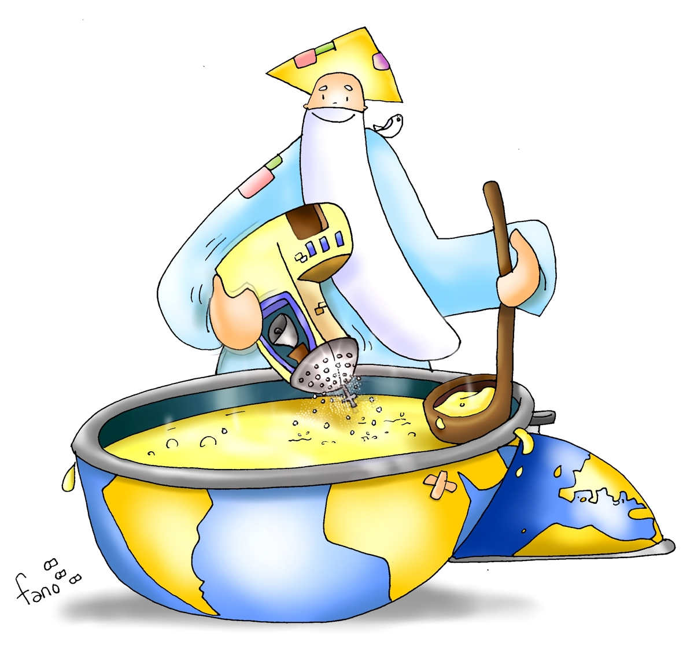

**Meditatieve muziek**

**Zingen:** Iona 40 / Hemelhoog 386

*Wil je opstaan en mij volgen als ik noem jouw naam?*

*Wil je dienen in ’t verborgen, zonder roem of faam?*

*Wil je leven op de wind, broos en kwetsbaar als een kind?*

*Zul je geven wat ik vind in jou en jij in mij?*

*Wil je gaan op nieuwe wegen, steil en ongewis?*

*Wil je zijn tot hoed' en zegen voor wie vreemd'ling is?*

*Val je niet een mens te hard die in leugens is verward?*

*Hoor je 't kloppen van mijn hart in jou en jij in Mij?*

*Wil je gids zijn voor de blinde die je smeekt:*

*'Help mij!' Wil je vechten voor een kind, gevangen en onvrij?*

*Zie je in ontferming aan, ieder die alleen moet gaan,*

*opdat groeie mijn bestaan in jou en jij in Mij?*

*Wil je zien dat wat ik zie: jouw gaven velerlei?*

*Wil je luisteren als ik zeg: een koningskind ben jij!?*

*Wil je geven wat je hebt, dat de wereld zich herschept*

*en mijn leven wordt gewekt in jou en jij in mij?*

*Heer van liefde en van licht, vervul mij met uw Geest.*

*Laat mij zijn op U gericht, en maak mij onbevreesd.*

*Dat ik in uw voetspoor ga, uw ontferming achterna,*

*en met lijf en ziel besta in U en Gij in mij.*

**Gebeden:** dankgebed, voorbede, *stil gebed, …*

**Zingen:** *Lied 371 (Onze Vader)*

*Onze Vader in de hemel,*

*heilig is uw naam.*

*Laat uw koninkrijk spoedig komen,*

*laat uw wil worden gedaan*

*in de hemel, zo ook hier op aard’.*

*Onze Vader in de hemel,*

*heilig is uw naam.*

*Laat uw koninkrijk spoedig komen,*

*laat uw wil worden gedaan*

*in de hemel, zo ook hier op aard’.*

*Want van u is het koninkrijk,*

*de kracht en de heerlijkheid*

*tot in eeuwigheid.*

*Want van u is het koninkrijk,*

*de kracht en de heerlijkheid*

*tot in eeuwigheid.*

*Onze Vader in de hemel,*

*geef ons dagelijks brood.*

*En vergeef ons onze schulden,*

*gelijk ook wij dat doen:*

*hun vergeven die ons iets schuldig zijn.*

*Want van u is het koninkrijk,*

*de kracht en de heerlijkheid*

*tot in eeuwigheid.*

*Want van u is het koninkrijk,*

*de kracht en de heerlijkheid*

*tot in eeuwigheid.*

*En leid ons niet in verzoeking,*

*maar verlos ons van het kwaad.*

*Want van u is het koninkrijk,*

*de kracht en de heerlijkheid*

*tot in eeuwigheid.*

*Want van u is het koninkrijk,*

*de kracht en de heerlijkheid*

*tot in eeuwigheid.*

*Amen. Amen.*

**Aandacht voor de gaven**

**Luisteren:** Laat mijn focus op u zijn

Oh Heer, U weet wie ik ben

U weet wat ik doe

Hoe ik niet koud en niet heet

Maar onverschillig ben

En ja de wereld leeft in mij

Meer dan ik toegeef

Daardoor mis ik het doel

Dat U voor mij heeft

Refrein:

Oh-ho Laat mijn focus op U zijn

Ik ben niet van de wereld maar van U

U moet meer zijn en ik minder

Want U verdient meer glorie dan ik geven kan

Maar door Uw genade is-t genoeg

Uw genade is genoeg

[Bridge] 4x

Steek het aan, laai op Uw vuur

Laat het grijpen om zich heen

In ons huis, in Uw kerk

In mijn zijn alles voor U

(refrein 2x)

Oh Heer, U weet wie ik ben

U weet wat ik doe

Hoe ik heet, vervuld met vuur

Vol van U wil zijn

En Heer, u spreekt tot mij

Door Uw Woord

En U zegt, welke stap

ik nu zetten moet

Zegt: ‘Kijk naar mij, ik leid de weg,  Ik ben Hier’.

**Slotlied:** *Hemelhoog 473*

*Zegen mij op de weg die ik moet gaan.  
Zegen mij op de plek waar ik zal staan.  
Zegen mij in alles, wat U van mij verlangt.  
O God, zegen mij alle dagen lang!*

*Vader, maak mij tot een zegen;  
ga mij niet voorbij.  
Regen op mij met uw Geest, Heer,  
Jezus, kom tot mij  
als de Bron van leven,  
die ontspringt, diep in mij.*

*Breng een stroom van zegen,  
waarin u zelf steeds mooier wordt voor mij.*

*Zegen ons waar we in geloof voor leven.  
Zegen ons waar we hoop en liefde geven.  
Zegen om de ander tot zegen te zijn.  
O God, zegen ons tot in eeuwigheid!*

*Vader, maak ons tot een zegen;  
hier in de woestijn.  
Wachtend op uw milde regen,  
om zelf een bron te zijn.  
Met een hart vol vrede,  
zijn wij zegenend nabij.  
Van uw liefde delend,  
waarin wij zelf tot bron van zegen zijn.*

*Met een hart vol vrede,  
zijn wij zegenend nabij.  
Van uw liefde delend,  
waarin wij zelf tot bron van zegen zijn.*

**Heenzending en Zegen**

*3x amen*